**Моделирование системы средствами UML, составление алгоритмов и спецификации**

Диаграмма прецедентов

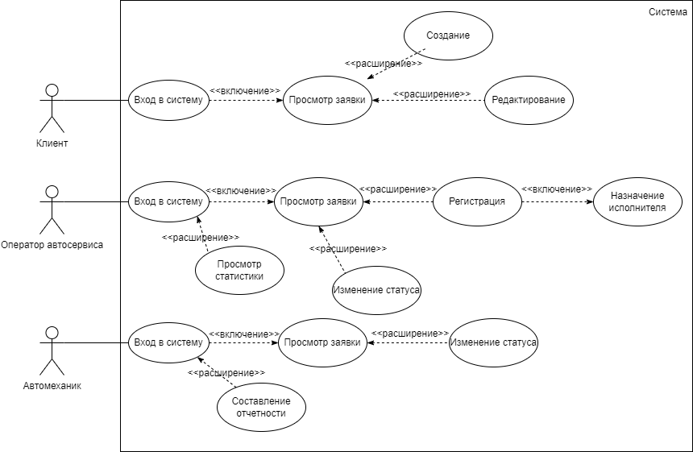

Диаграмма активности

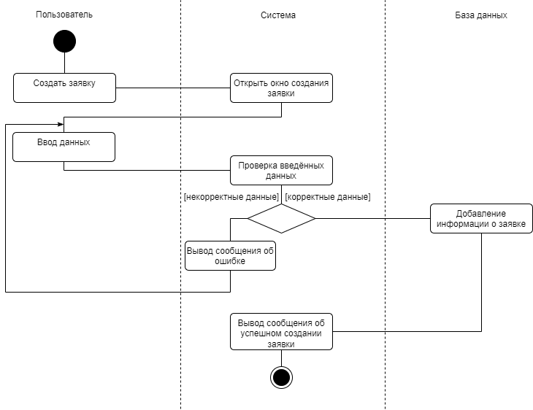

Диаграмма последовательности

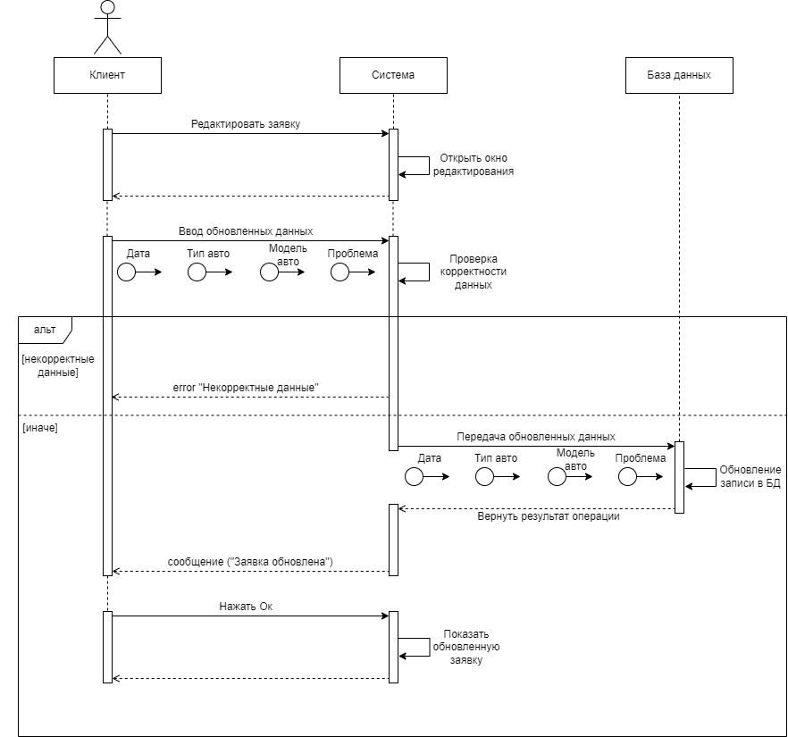

Основной алгоритм

Алгоритм функции расчета среднего времени ремонта

**Краткая спецификация**

а) Выполнить при разработке:

* Функцию регистрация и вход;
* Функцию редактирования заявки оператором и клиентом;
* Функцию создания заявки;
* Функцию обработки заявки;
* Функцию изменения статуса заявки оператором и автомехаником;
* Функцию составления отчетности;
* Функцию анализа заявок;
* Функцию расчета среднего времени ремонта.

б) Обеспечить:

* Источники бесперебойного питания;
* Отказоустойчивое оборудование;
* Дублирование носителей информации;
* Целостность данных.

в) Составить техническую документацию и отчетность:

* + - Разрабатываемые программные модули,
    - «Руководство системного программиста».

В таблице 1 представлено определение входных и выходных данных.

Таблица 1 – Определение входных и выходных данных

| **Входные данные** | **Ожидаемый результат** | **Фактический результат/Выходные данные** |
| --- | --- | --- |
| Логин “admin”, пароль “admin” | Открытие окна оператора | Открытие окна оператора |
| Логин “admin”, пароль “11111” | Сообщение об ошибке “Неверный логин или пароль” | Сообщение об ошибке “Неверный логин или пароль” |
| Логин “mechanic”, пароль “mechanic” | Открытие окна автомеханика | Открытие окна автомеханика |
| Логин “mechanic”, пароль “11111” | Сообщение об ошибке “Неверный логин или пароль” | Сообщение об ошибке “Неверный логин или пароль” |
| Логин “client”, пароль “client” | Открытие страницы клиента | Открытие страницы клиента |
| Логин “client”, пароль “11111” | Сообщение об ошибке “Неверный логин или пароль” | Сообщение об ошибке “Неверный логин или пароль” |
| Логин “11111”, пароль “client” | Сообщение об ошибке “Неверный логин или пароль” | Сообщение об ошибке “Неверный логин или пароль” |
| Логин “11111”, пароль “mechanic” | Сообщение об ошибке “Неверный логин или пароль” | Сообщение об ошибке “Неверный логин или пароль” |
| Логин “11111”, пароль “admin” | Сообщение об ошибке “Неверный логин или пароль” | Сообщение об ошибке “Неверный логин или пароль” |